目 录
第 一 章 总 论 2
  - 前言 2
  - 设计总说明 3
    - 设计理念 3
    - 设计范围 3
第 二 章 楼宇对讲系统 4
  - 系统简介 4
  - 系统结构图 4
    - 数模混合系统 5
    - 纯数字系统 6
  - 详细设计 6
  - 增值服务功能（仅纯数字系统可扩展） 9
  - 安装效果图 12
第 三 章 闭路电视监控系统 14
  - 系统总体设计 14
  - 点位详细设计 15
第 四 章 停车场系统 18
  - 设计思想 18
  - 设计原理 19
  - 系统组成 19
第 五 章 周界报警系统 21
  - 设计原则 21
  - 系统概述 21
  - 周界报警系统图 23
第 六 章 电子巡更系统 24
第 七 章 机房系统 25

第 一 章 总 论

前言

随着信息化时代的到来,人们生活质量不断提高,必然要丰富住宅的功能,改善居住环境,提供各种信息服务,才能满足人们日益增长的要求,因此提高住宅小区的智能化显得尤为重要。在住宅小区实施智能化系统工程，可以保证每一位居住在此的人有一个安全、舒适、便捷的家并同时享有尊贵的生活品质。

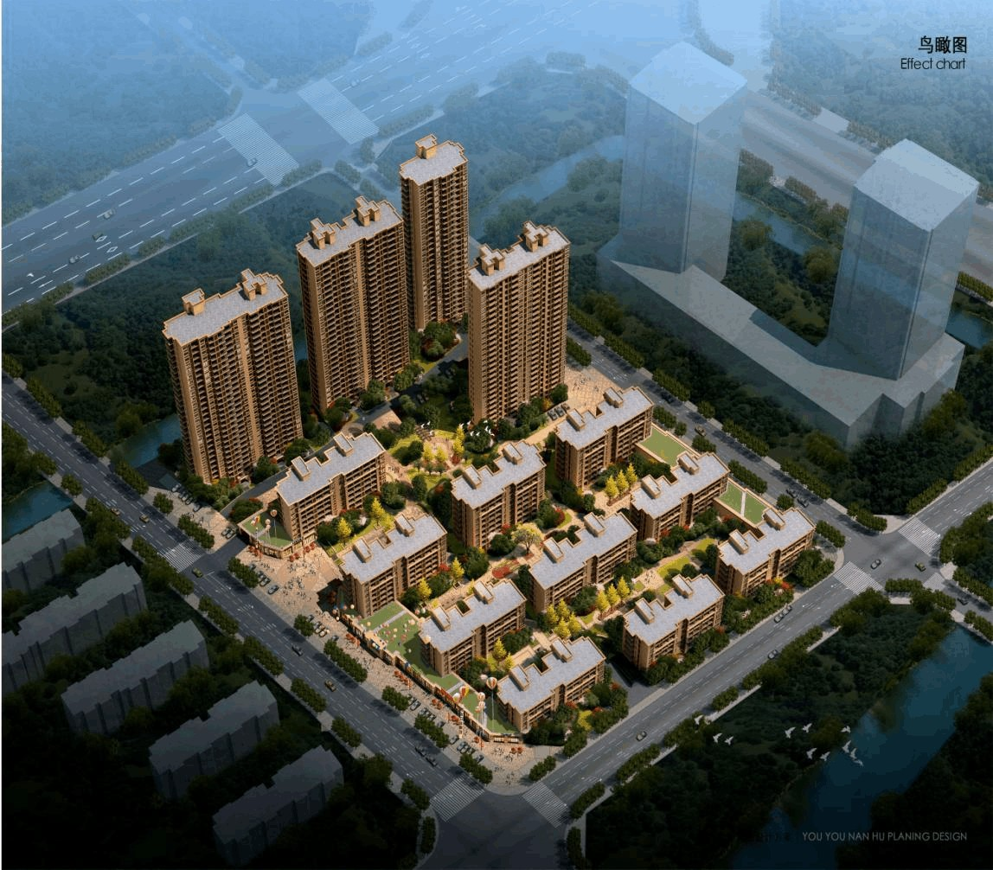

设计总说明

设计理念
本智慧小区建设，以建设方、物业管理、住户需求为导向设计实施小区基础网络、安全防范、智能控制三大系统。
对于社区安全防护理念采取纵深防护体系，其一通过小区外围周界报警联动视频监控的方式，杜绝闲杂人等非法、随意出入小区，其二通过数字化可视对讲对来访人员进行身份确认，其三通过家居安全报警系统将住户警报信息实时传输至保卫中心。
智能化各子系统联动协同工作，如周界报警与监控有效制动，访客对讲与停车场管理一卡通，门禁管理与电梯呼叫的无缝集成。
住户内可设计高清数字触摸终端机，除实现传统访客呼叫功能外，扩展留言留影、电梯呼叫、家居安防、窗帘、灯光、家电控制、电子购物等功能。
社区停车位规划密度高、分布广，停车场管理系统设计高速无源远距离感应通行，快速引导、合理分流功能，以解决上下班高峰期车辆拥堵和泊车问题。
通过构建基于光纤网络的社区集成布线网络，将各子系统的大量主干布线通过光纤收发器进行数/模转换后进行全光的传输，统一解决大型社区线路繁多， 易受干扰，维护不易的问题。
社区的智能化系统供电设计为，由变配电间引供电线路至智能化系统的总配电柜，由智能化系统总配电柜再分至管理中心的独立 UPS 电源，弱电设备的供电统一由 UPS 电源集中供电。

设计范围
本项目智能化弱电系统主要由以下子系统组成：
联网可视楼宇对讲系统、闭路电视监控系统、停车场管理系统、巡更系统、周界报警系统、机房系统等。

第 二 章 楼宇对讲系统

系统简介
西谷楼宇对讲系统分纯数字系统和数模混合系统，前者是 TCP/IP 全数字联网型，后者是半数字联网型。两个系统均可以实现以下功能：
住户通过铃声提示，语音与视频确认，完成对访客的身份确认； 住户可实现遥控开锁、密码开锁、感应卡开锁的门禁功能；
管理员、访客可主动呼叫住户； 住户、访客可主动呼叫管理员；
住户、管理员可主动监视单元主机视频；
门口主机采用高清摄像机，让住户清晰看到访客样貌； 室内机通过扩展模块可接多路有线报警探测器；
系统支持信息发布功能；
系统支持访客/住户留影留言功能；
支持电梯召唤功能（仅纯数字系统支持）；
支持灯光、窗帘等智能家居控制功能（仅纯数字系统支持）；电子超市等增值服务功能（仅纯数字系统支持）。

系统结构图

数模混合系统
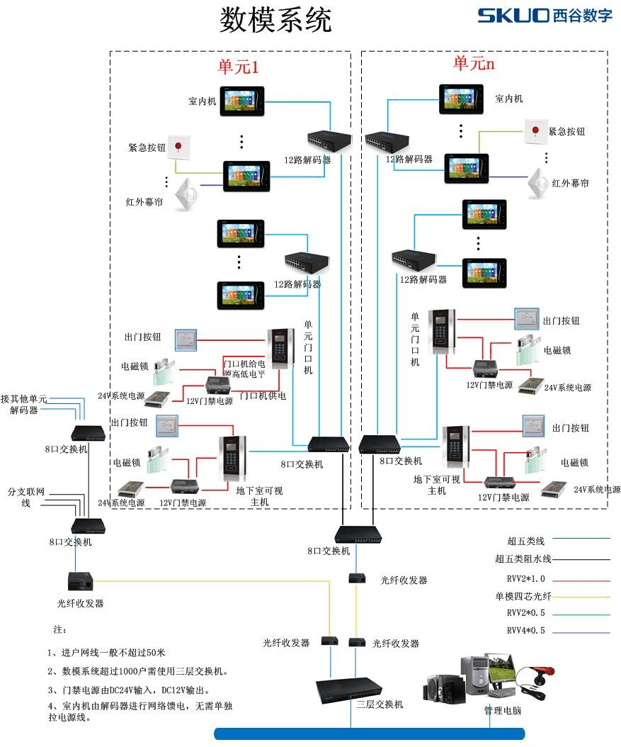

纯数字系统
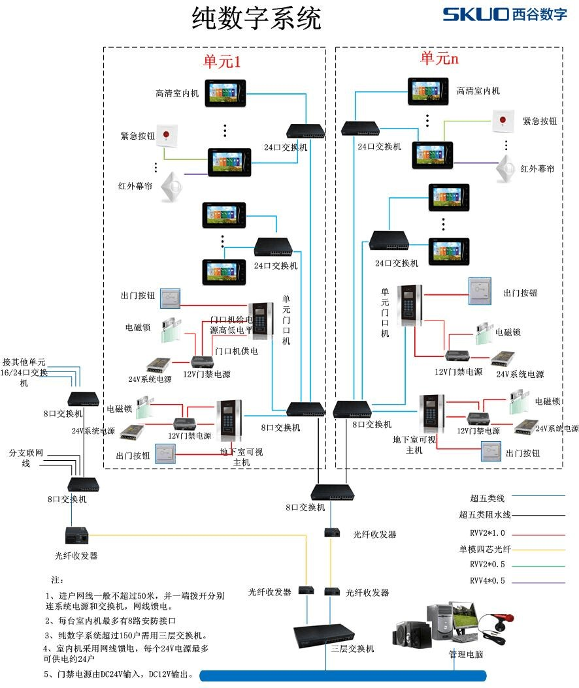

  - 详细设计
- 室内机：每户安装一台 7 寸触摸屏室内分机，住宅主要为普通多层、高层，室内机均设置在进户门边；住宅一、二层所有窗户设置红外幕帘，管路需

设计到位；带有商铺的住宅，在商铺上面一层住宅所有窗户红外幕帘选配，管路需设计到位；原则上在每户人家主卧设置一个紧急按钮。
- 门口机：凡是能进单元楼道及电梯厅的位置都安装门口机（带门禁功能），地下车库进单元厅的门安装门口机（带门禁功能）或者安装独立门禁。
- 围墙机：小区主出入口岗亭内、组团门口设置。访客一般先通过小区岗亭，保安通过围墙机呼叫住户室内分机，接通后向业主确认访客身份后准许进入。围墙机一般安装室外或者小区岗亭内，故要选择合适的位置，切勿将围墙机安装在阳光直射或雨水容易打湿的地方，否则容易影响摄像头的效果。安装位置以美观，方便操作为主。
- 门锁：凡是可以装电磁锁的，在设计时统一按电磁锁进行设计；非精装修单元门厅或地下室门厅统一设计机械闭门器；若是精装修单元门厅、地下室门厅为无框玻璃门的则考虑设置地弹簧或地埋式自动平开门机。
- 梯控：纯数字系统可实现室内机电梯召唤功能，电梯呼叫管路需设计到位。
- 智能家居控制（一般小区样板房建设）：照明系统控制
全开全关：只需按一个键就可将所有灯同时打开或关闭；
场景设置：只需按一个键就可以控制一组灯、一个预制的场景； 多控开关：在三个以上的位置控制同一个灯；
可变对象：无需改线就可改变开关的控制对象； 集中控制：无需走动，便可集中控制所有的电灯。

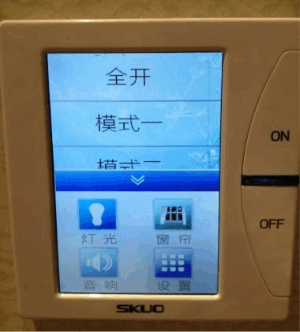
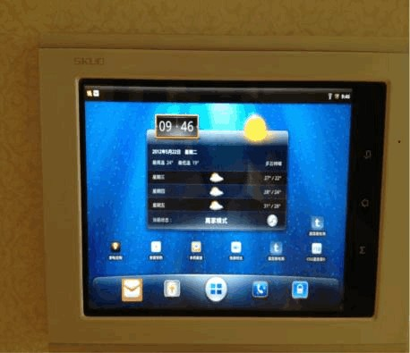
智能（照明）开关图 室内机触摸屏界面

窗帘控制
通过窗帘系统和可视对讲的配合，可以做到遥控一键同时或单个开关家内所有窗帘，避免重复劳动。
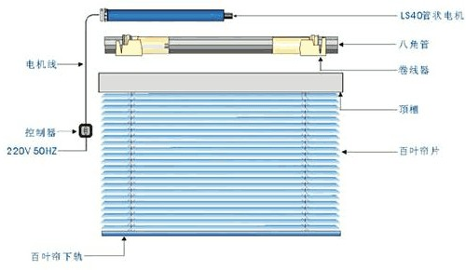

智能百叶窗帘系统图
- 管理中心：

在小区管理中心设置管理服务器，运行可视对讲系统管理平台软件。
可视对讲管理平台集成可视对讲图像存储、电子公告、信息发布、门禁控制、数据备份等功能。
管理中心配置高性能核心交换机和光电转换设备，用于大数据量的处理和转发，保障整个网络的通畅可靠。
管理中心 PC 通过核心交换机接入小区局域网对小区内所有联网设备（围墙

机、门口主机、室内分机）进行管理。
- 信号传输：
系统主要采用 TCP/IP 协议组网，架构灵活、扩展自由、容量不限，所有的命令和状态信号全部采用基于 TCP/IP 网络的数字编码信号，具有抗干扰能力强、性能稳定的特点。其中模数混合系统，在用户端通过解码器将 TCP/IP 信号转换成模拟数据信号传输至室内模拟分机，实现和门口机的网络通讯。
联网线路可以利用现有小区局域网亦可单独组建可视对讲局域网，一般情况下建议单独建立可视对讲局域网，简化网络环境，以避免 IP 地址冲突。
系统信号传输距离大于100 米时建议使用光纤，距离小于100 一般采用cat5e 双绞线。
- 系统供电
管理服务器由管理中心供电，交换机、解码器等网络设备在弱电井内取电。纯数字系统室内机电源线和信号线共用一根网线，由弱电井内 24 系统电源供电； 模数混合系统室内机由解码器进行网络馈电。门口机、电磁锁由 12v 门禁电源供电。

增值服务功能（仅纯数字系统可扩展）
西谷（SKUO）通过对可视对讲系统功能的扩展，推出了可视对讲综合管理平台，它是整个小区智能化系统的核心部分，是基于社区 LAN/VLAN 的服务平台， 有室内外终端及后台处理系统，可实现小区洗车服务、净菜超市、小区信息发布等各种增值服务。
同一软件管理平台：可登录同一公网地址，通过身份识别获得不同的功能。未来可有业主、物管、商户、政府、运营商等身份，具体登录功能如下：

物管服务：
1、社区信息：社区物业基本信息，社区各终端的相关信息包括 IP，房号等信息，业主相关信息等。
2、设备管理：对社区内现有的室内外终端进行查询、编辑、删除等管理， 查看在线/离线状态，布/撤防状态，设备异常状态等。
3、卡的注册和管理：对各类 IC/ID/身份证等依不同的读卡器进行身体采集， 并给不同的业主或者物管人员授以不同的权限。对出入口进行管控。
4、事件处理： a）报警处理：报警信息上传至管理中心时有声光报警外，还将产生一条记
录，处理后，处理人员及处理结果将被记录在案。
- 图像抓拍上传：当有人在单元门口对业主室内终端进行呼叫时， 5 秒钟门口机自动采集一张图片，并上传至业主室内终端。可方便进行查询管理。
- 报修处理：物业下发至各室内终端内有多种维修类别，业主有维修需求时，可点击室内终端上的维修类别，物业数据库会生成一个维修请求，物业人员依此请求进行维修安排。维修完成后在物业平台上登录完成维修，并记录责任人。

通信服务：
1、天气下发：服务器自动抓取公网上天气信息并实时刷新下发至各室内终端。
2、短信下发：可单独或者多个群发相关物业通知、通告等各类信息至室内终端。
3、社区服务：包括防区类别对应，以利报警时即时知晓报警的类别；报警类别编辑下发；常用电话编辑下发。后二者均须下发至室内终端。
4、实时监控：可实时监控设备的各种状态：如在线、离线、开门、报警等。

商户服务：
1、电子超市
商家在物业的的授权下发布商品至服务器数据库，通过审核后可下发至授权的终端上。业主有需求时可通过点击室内终端上的[电子超市]进入商家列表，进行货物选购。商家可登录 web 查看订单并提供服务。

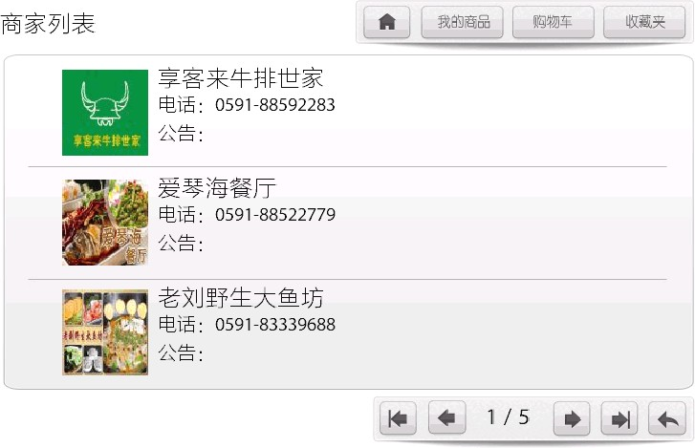

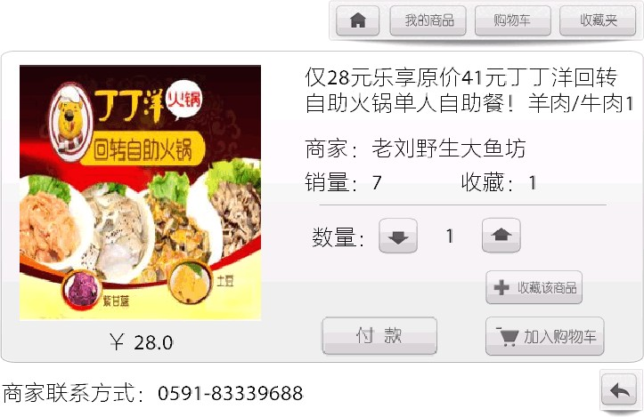

2、智能预约
商家在物业的的授权下发布服务信息至服务器数据库，通过审核后可下发至授权的终端上。业主有需求时可通过点击室内终端上的[智能预约]进入家政服务界面，进行服务预约。商家可登录 web 查看订单并提供服务。

以上内容仅为本文档的试下载部分，为可阅读页数的一半内容。如要下载或阅读全文，请访问：https://d.book118.com/856230152002010104

